Введение:
Интерфейс разрабатывается для имитационной модели «Таксопарк».

Главная форма:
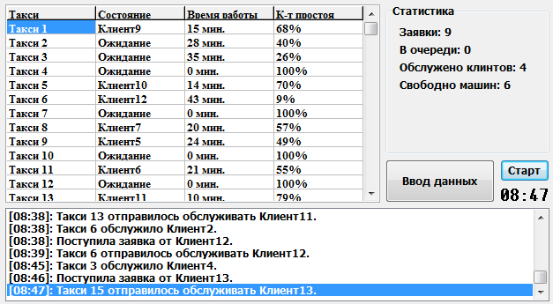

Ввод данных:

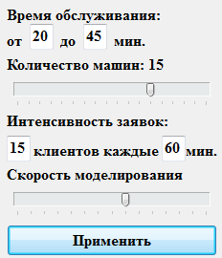
ФЕДЕРАЛЬНОЕ АГЕНСТВО ПО ОБРАЗОВАНИЮ РФ
ЭЛЕКТРОСТАЛЬСКИЙ ПОЛИТЕХНИЧЕСКИЙ ИНСТИТУТ (филиал)
ФГОУ ВПО «Национальный-исследовательский технологический университет «МИСиС»»
Кафедра прикладной информатики

Интерфейс
имитационной модели
«Таксопарк»

Разработал студент группы ДИС – 06 – 1: Шмырёв Михаил Юрьевич

Утвердил: Ю. Д. Корочкин ______ Дата: ___________

Электросталь 2009г.

